<https://www.trisbike.com/de/>

-Räder mit Neigetechnik

<https://www.babboe.de/carve>

-Lastenrad mit Neigetechnik

<https://www.wiwo.de/technologie/green/umbau-kit-in-60-sekunden-zum-lastenrad/13946862.html>

-<https://argobikes.com/products/2020argoeurope>

-Lastenrad modul in einer Minute montierbar

(aber ohne neigetechnik und nicht als einkaufswagen nutzbar

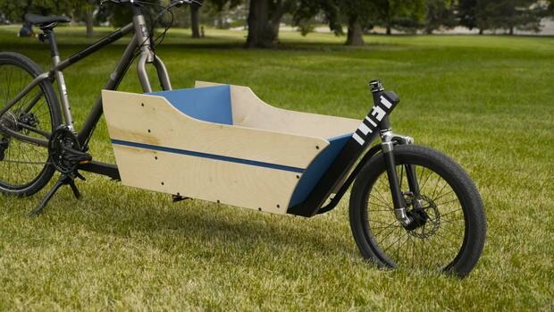

-<https://www.welt.de/wirtschaft/webwelt/article219444946/Lastenrad-kaufen-Darauf-sollten-Sie-bei-Cargobikes-achten.html>